山东轻工业学院教务处函件
教字[06/07 —Ⅰ] 77 号

关于06/07学年第一学期不及格课程的补考安排
各教学单位：
06/07学年第一学期不及格课程补考具体安排已排好（见附件1），为保证补考工作顺利进行，请各单位做好如下工作：
1、教学秘书认真查看补考信息。主要查看本单位补考课程是否有遗漏，补考人数是否有误。如有错误，请于2月26-28日反馈到教务科。
2、部分课程设计、实验类、体育类、实习类课程补考不安排在3月2－6日进行，开学后统一安排；艺术学院自行安排补考工作。
3、所有需补考学生（包括03级需补考的学生）均可通过网络查看自己补考安排信息（查询方法见附件2）。
4、根据《山东轻工业学院学生学业成绩考核工作细则》的有关规定，经研究决定，考试违纪、作弊者，旷考者及考试过程中擅自携带试卷离开考场者不允许参加补考，若自行参加补考，成绩无效。经批准后可参加缴费重新学习（违纪、作弊和旷考学生名单见附件3）。
5、各单位务必于2月28日前领取补考试卷，同时报送监考教师名单。选派监考教师原则：本次考试由开课院系派出监考教师；一个考场20名考生以上（包含20人）的，按照自然班原则派2名或2名以上监考教师；低于20名考生的可以派一名监考教师。
6、参加补考的学生必须携带学生证和身份证，无证件者取消补考资格。

教务处
二〇〇七年二月七日

附件1 ：06/07第一学期不及格课程补考安排(dbf)（通过电子邮件发至各教学秘书邮箱）。

附件2:补考信息查询方法：
1.首先登录正方管理软件（网址：210.44.159.2或210.44.159.3）。
2.点击“信息查询”—“学生补考信息查询”即可（如图1）。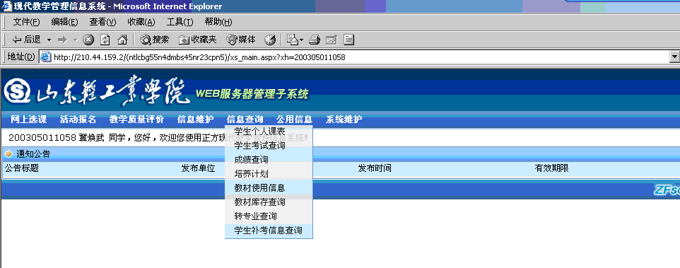图1
3.选定“2006-2007学年第2学期学生补考考试查询”（如图2）。
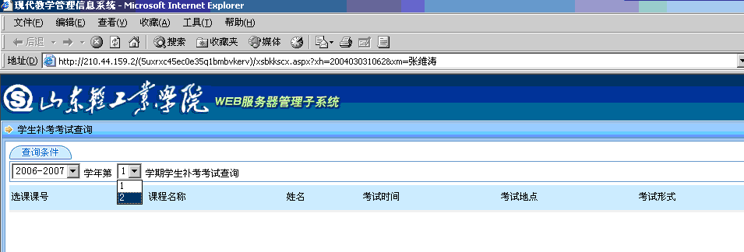
图2
附件3：06/07学年第一学期正常考试作弊处理名单(通过电子邮件发至各教学秘书邮箱)。

